***Definição de Projeto***

**Descrição do Projeto:**

O projeto consiste em um sistema de gerenciamento e agendamento para consultórios/clínicas odontológicos(as),sendo uma forma de otimizar e agilizar o ambiente de trabalho.

***Modelo Conceitual:***

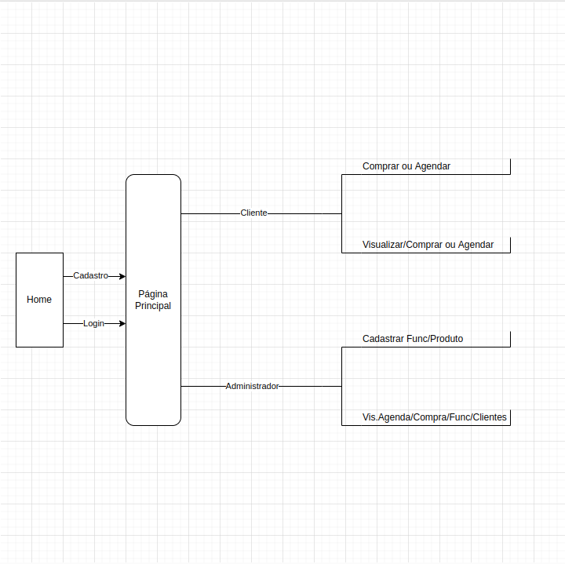

***Banco de Dados***

***Tabelas:***

* Dentistas;
* Clientes;
* Agenda.

***Modelo Conceitual:***

